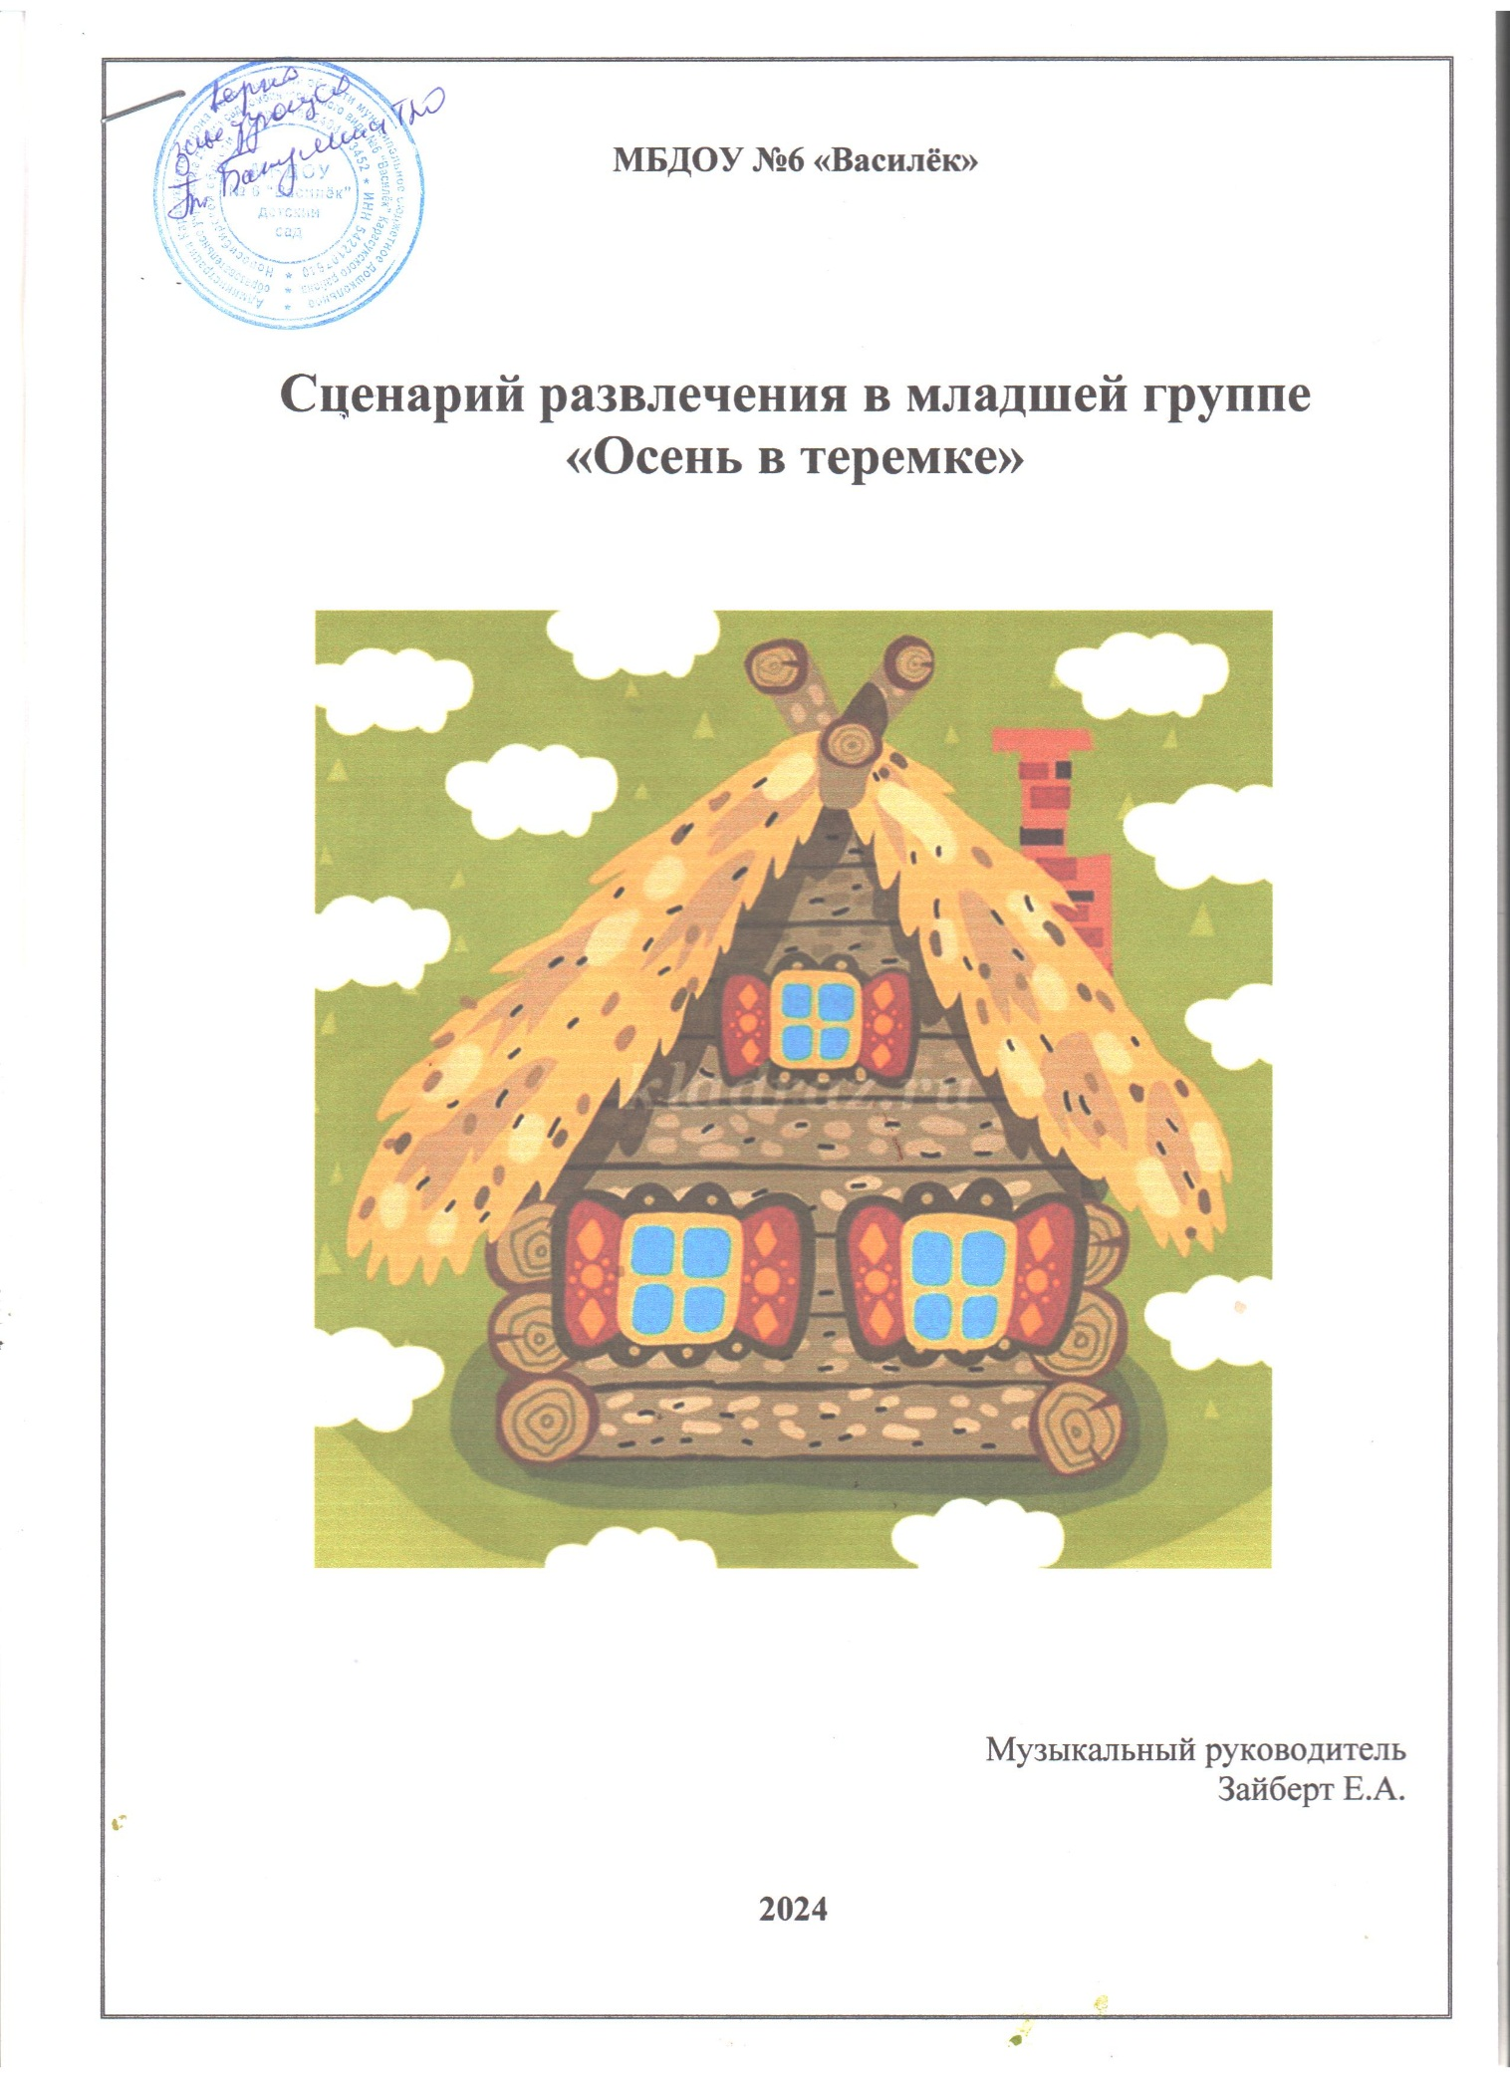

**Сценарий развлечения в младшей группе**

**«Осень в теремке»**

**Цель:**развитие эмоциональной сферы, закрепление знаний детей по теме «Осень».

**Ход развлечения:**

Дети входят в оформленный зал, на полу разложены разноцветные листочки, их встречает Осень.

**Осень:** Малыши, сюда бегите

Всё вокруг здесь рассмотрите

Как красиво всё кругом

Листья сыплются дождем.

По листочку мы возьмем

Танцевать с ними пойдем.

**«Пляска с листочками»**

**Осень:** Осень в гости к нам пришла

Деткам сказку принесла.

Нужно сесть и отдохнуть

И на сказочку взглянуть.

***Дети садятся на стульчики, звучит музыка «В гостях у сказки»***

**Осень:** Посмотрите, теремок

Он не низок, не высок.

Огородик небольшой

И капуста, и лучок

И картошка в нем растет.

Кто же в теремке живет?

Тук-тук-тук, кто в теремочке живет?(стучит)

Никто не отвечает.

***Под музыку, на ширме появляется МЫШКА (кукла)***

**Мышка:** Какой красивый теремок!

Кто же в теремке живёт? (стучит)

Никто не отвечает,

Буду в нем жить-поживать

Морковку да капусту поливать

***Гремит гром***

**Мышка:** В теремок скорей бегу,

Лапки промочить могу.

***Под музыку убегает в теремок.***

**Осень:** Кто это за окошком шалит?

**Песня «За окошком кто шалит»**

**Осень:** Ветер дует, дождик льёт,

Зайка к теремку идёт.

***Под музыку, на ширме появляется ЗАЙЧИК (кукла)***

**Зайка:** Что за чудо теремок,

Он не низок, не высок.

Эй, кто в тереме живёт.

Кто мне двери отопрёт?

**Мышка:** Я мышка – норушка,

А ты кто?

**Зайка:**  Я зайчик – побегайчик.

В теремок впусти меня,

Осень стала наступать

В лесу стало холодать.

**Мышка:** А что ты умеешь делать?

**Зайка:** Морковку собирать, да на зиму запасать.

Вы мне, ребятки, помогите! Скорее морковку соберите!

**Игра «Собери морковку»**

**Зайчик:** Вот, спасибо вам ребятки

Теперь у нас пустые грядки.

***Под музыку зайчик убегает в теремок***

**Осень:** Ветер дует, дождик льёт,

К теремку лиса идёт.

***Под музыку, на ширме появляется ЛИСА (кукла)***

**Лиса:** Где бы норку мне найти?

Что я вижу на пути?

Этот домик, подойдёт,

Только кто же здесь живёт?

Кто в теремочке живет? (стучит)

Кто в не высоком живёт.

**Мышка:** Я мышка – норушка,

**Зайка:**  Я зайчик – побегайчик.

А ты кто?

**Лиса:** А я рыжая лиса - всему свету я краса!

Из трубы идёт дымок,

Скорей пустите в теремок.

К себе меня возьмите жить .

Со мной не будете тужить.

**Мышка:** А что ты умеешь делать?

**Лиса:** Песенки я петь люблю,

И для вас сейчас спою!

А вы, ребятки, помогайте,

Дружно хором подпевайте!

**Песня «Ладушки»**

**Лиса:** Молодцы! Все спели дружно!

В теремок теперь мне нужно!

**Мышка:** Заходи лиса к нам в терем

Так и быть, тебе поверим.

***Лиса под музыку убегает в теремок.***

**Осень:** В лесочке теремок стоит,

Работа там во всю кипит.

Зайка с Лисой урожай собирают,

Мышка пол подметает.

Но только, что за шум стоит,

Не медведь ли там спешит?

***Под музыку появляется МЕДВЕДЬ (взрослый)***

**Медведь:** Что за чудо теремок,

Он не низок, не высок.

Очень скучно одному,

В гости к вам сейчас зайду!

Кто же в теремке живёт,

Кто мне двери отопрёт?

**Мышка:** Я мышка – норушка,

**Зайка:**  Я зайчик – побегайчик.

**Лиса:** А я рыжая лиса - всему свету я краса!

А ты кто?

**Медведь:** А я Мишка косолапый.

Пустите меня к себе жить.

**Мышка:** А что ты умеешь делать?

**Медведь:** Песни петь я не умею,

Не умею я плясать

Я умею только спать.

***И медведь садится на пенек, громко храпит и засыпает.***

**Осень:** Ребята, а медведь то уснул.

Не дадим медведю спать,

Будем весело играть!

**Игра с Мишкой**

***После игры все зверята появляются на ширме.***

**Осень:** Вот так и стали звери жить вместе в теремке. Зайка морковку грызет, мышка пироги печет, лисичка песенки поет, а медведь спит да теремок сторожит.

Теперь им никакая зима не страшна!

***Звучит песня «Веселые друзья» (I куплет) из м/ф «По дороге с облаками», зверята танцуют, дети хлопают в ладоши.***

**Осень:** Всем зверятам - до свиданья!

Мы помашем на прощанье!

Приходите к малышам,

Рады мы всегда гостям!